Título: Rediseño del servicio a pasajeros en el Aeropuerto Internacional “Antonio Maceo Grajales” de Santiago de Cuba.

Eje temático: Gestión empresarial, desarrollo local y sostenibilidad.

Autoras:
Gretell Hartman Romero. Doctora en Ciencias Económicas. Universidad de Oriente, Cuba. https://orcid.org/0000-0002-0212-9807
Teléfono: +53 55951275 Correo electrónico: gretellhartman@gmail.com
Graciela María Castellanos Pallerols. Doctora en Ciencias Económicas. Universidad de Oriente, Cuba. https://orcid.org/0000-0003-2542-5972
Teléfono: +53 53595630 Correo electrónico: gcpallerols@gmail.com
Dainaze Esther Calvente Suárez. Doctora en Ciencias Económicas. Universidad de Oriente, Cuba. https://orcid.org/0000-0003-4155-183X
Teléfono: +53 59089540 Correo electrónico: dainzec@gmail.com

Resumen: El presente trabajo tiene como objetivos rediseñar el servicio a pasajeros y evaluar su impacto en el Aeropuerto Internacional “Antonio Maceo Grajales” de Santiago de Cuba, debido a la necesidad de ofrecer a los pasajeros una atención integral en esta terminal aérea y de elevar los índices de satisfacción de estos clientes. Para el cumplimiento de los objetivos, se diseñó un procedimiento, en el que se fusionaron técnicas y herramientas científicas como la revisión documental, observación directa, criterio de expertos, tormenta de ideas, entrevistas y encuestas. Junto a softwares profesionales como el Statistical Package for the Social Sciences versión 25.0 para el procesamiento de la información, el Eview versión 3.1 para estimaciones de datos, y el Draw.io para la confección de los diagramas de flujo del rediseño. Como principales resultados se obtienen la identificación de los procesos que intervienen en una atención integral a pasajeros en terminales aéreas, el rediseño del servicio a pasajeros y el diseño de su cadena de valor. La adopción de la propuesta tuvo un impacto positivo en el aeropuerto de referencia, se logró mayor coordinación y comunicación entre los actores del sistema, e integración entre las operaciones, los servicios, los procesos, sus actividades y los recursos involucrados. También contribuyó a elevar la calidad y seguridad en los servicios ofertados. Con la previsión realizada, se espera que los ingresos y beneficios provenientes de la atención a pasajeros se incrementen, a la vez que se reduzcan sus costos y gastos.
Palabras clave: atención integral a pasajeros en terminales aéreas, operaciones aeroportuarias, servicios aeroportuarios, procesos, satisfacción del pasajero.
INTRODUCCIÓN
Los aeropuertos desempeñan un papel fundamental siendo las infraestructuras necesarias para el desarrollo y crecimiento del transporte aéreo. A la vez que contribuyen al desarrollo de destinos turísticos y del comercio en general. Son claves para definir la visibilidad de las áreas urbanas en el mapa mundial, garantizan accesibilidad y proyección internacional. Sánchez (2011) considera que los aeropuertos influyen de manera directa sobre las condiciones y la calidad de vida de las personas, y favorecen un reparto más equitativo de la renta y la riqueza. Mientras que para Belmar Gil (2013), los aeropuertos son de gran valor estratégico, constituyen un factor relevante en las relaciones internacionales, y son considerados como un elemento de integración y desarrollo regional. Su influencia trasciende los límites estrictos del terreno aeroportuario.
Aunque son innumerables los beneficios que ofrecen los aeropuertos, su gestión resulta compleja debido a las características propias de la actividad. En la misma intervienen diversas operaciones, servicios, procesos, recursos, clientes y múltiples actores que deben desempeñarse de manera coordinada, respondiendo a estándares de calidad, seguridad y eficiencia internacionalmente establecidos.
Autores como Bezerra y Gomes (2015) y Gajewicz et al. (2022) consideran que la industria aeroportuaria todavía necesita un marco integral respecto a los antecedentes de la calidad del servicio aeroportuario. La influencia de los diferentes factores inherentes a dichos servicios en la satisfacción de los pasajeros, aún no ha sido completamente investigada. La naturaleza compleja de la actividad implica que múltiples dimensiones influyan en la percepción de los pasajeros sobre el particular, a las cuales se deben adicionar las características del viajero, los motivos del viaje y el contexto.
FUNDAMENTACIÓN TEÓRICA
En el presente trabajo se abordan las operaciones aeroportuarias que se desarrollan en el lado tierra de un aeropuerto, están vinculadas con los servicios a pasajeros y se fusionan en aras de ofrecer a estos clientes una atención integral en la terminal aérea. Dichas operaciones son:
- Operaciones en terminal, conocidas como handling de pasajeros, están dirigidas directamente al viajero.
- Operaciones comerciales, forman parte de la actividad no aeronáutica, e incluyen las concesiones para la venta de comida y bebida, tiendas, bancos y casas de cambio, servicios de aprovisionamiento a líneas aéreas, publicidad, entre otros.
Los servicios aeroportuarios son todas aquellas prestaciones que se ofrecen en las instalaciones de dicho recinto y que están destinados a facilitar el tránsito por el aeropuerto con seguridad, rapidez y calidad para alcanzar una satisfacción en los clientes (Muñiz, 2018). A través de la integración de operaciones y servicios de handling y comerciales, el aeropuerto ofrece atención a sus pasajeros y satisface sus diversas necesidades.
La atención integral al pasajero en terminales aéreas va más allá de los servicios básicos como el check-in o la seguridad. Se trata de brindar una experiencia positiva y memorable a cada viajero, desde el momento en que llega al aeropuerto hasta que aborda su avión. Se sustenta en la idea de que cada viajero es único y tiene necesidades diferentes. Consiste en ofrecer un servicio personalizado, cómodo y eficiente que cubra todas las etapas del viaje.
Una atención integral a pasajeros en terminales aéreas se caracteriza por: su adaptación a las necesidades específicas de cada pasajero; el uso de tecnologías para agilizar procesos y mejorar la experiencia; accesibilidad universal a partir del diseño inclusivo de infraestructuras y servicios para personas con discapacidad; eficiencia operativa; confort y entretenimiento; seguridad y asistencia médica, y sostenibilidad ambiental.
Con base en lo antes expuesto, en este estudio se pretende rediseñar el servicio a pasajeros y evaluar su impacto en el Aeropuerto Internacional “Antonio Maceo Grajales” de Santiago de Cuba (AI “AMG”). El mismo pertenece a la red nacional de aeropuertos gestionada por la Empresa Cubana de Aeropuertos y Servicios Aeroportuarios Sociedad Anónima (ECASA S.A.). Este objetivo responde a la necesidad de ofrecer a los pasajeros una atención integral en esta terminal aérea y obtener una mayor integración entre las operaciones, servicios y procesos vinculados a la misma; una mayor coordinación y comunicación entre los actores participantes; elevar la calidad de los servicios ofrecidos y proporcionar mayor satisfacción a los viajeros.
METODOLOGÍA
La propuesta metodológica que se ofrece sustenta sus bases en referentes teóricos nacionales e internacionales (Agustí, 2013; Valdés, 2015; Nicolás, 2017; De Miguel et al., 2018; Muñiz, 2018; Pérez y Pérez, 2019; Pérez et al., 2021; Hartman y Ruiz, 2023) y en los documentos de trabajo siguientes: Regulaciones Aeronáuticas Cubanas (RAC) - 9 Reglamento de Facilitación del Transporte Aéreo del Instituto de Aeronáutica Civil de Cuba (IACC, 2018), Manual de Operaciones Tierra de ECASA S.A. (2021b), Ficha del Subproceso Servicios a pasajeros de ECASA S.A. (2022) y Procedimiento Específico de Atención a pasajeros en terminales aéreas de ECASA S.A. (2020), entre otros. El procedimiento diseñado fusiona diversas técnicas y herramientas científicas con el uso software profesionales. Para su elaboración y puesta en práctica fue necesario seleccionar un grupo de expertos, abalados por sus conocimientos y experiencia en la actividad. El mismo se detalla a continuación:
I. Seleccionar los procesos que intervienen de forma directa en la atención a pasajeros. Para ello se utilizó el criterio de expertos y encuestas donde, a través de una escala Likert de 1 hasta 3 (1 - Baja influencia, 2 - Media influencia y 3 - Alta influencia), los expertos opinan respecto a la influencia de cada proceso. Para su selección se toma como criterio la máxima evaluación de influencia dada por los expertos, y determinada con el software Statistical Package for the Social Sciences (SPSS) versión 25.0.
II. Confeccionar la ficha del proceso rediseñado. Para la confección de la ficha, se revisaron diversos documentos; se realizaron tormentas de ideas; se entrevistaron a pasajeros, trabajadores y actores del sistema, y se tuvieron en cuenta buenas prácticas de aeropuertos en el contexto internacional.
III. Diseñar el diagrama de flujo del proceso rediseñado. Es un dibujo gráfico del servicio, incluye sus actividades, secuencia de funcionamiento y otros aspectos de interés. En este particular se empleó el software Draw.io.
IV. Diseñar la cadena de valor del proceso rediseñado. Es el conjunto de actividades relacionadas, directa o indirectamente, con el desarrollo de un producto o servicio, donde se genera valor al cliente final (Analuisa et al., 2020). Permite representar gráficamente las operaciones de una empresa, o sea, los procesos necesarios para la transformación de inputs en productos terminados (bienes y/o servicios), y describir las relaciones que se establecen entre los procesos.
V. Evaluar el rediseño del proceso respecto a su diseño actual, con base en un conjunto de criterios definidos a través de tormentas de ideas. Para ello se determinan los pesos o importancia (W) de cada uno de los criterios y se evalúan los diseños en relación a cada criterio utilizando una escala de 1 hasta 5 (5 - Evaluación muy alta, 4 - Evaluación alta, 3 - Evaluación media, 2 - Evaluación baja, 1 - Evaluación muy baja). La información es procesada con el software SPSS versión 25.0. Por último, se multiplican el peso por la evaluación (E) dada a cada criterio y se totaliza.
Se determina la mejora o no del proceso a partir de la regla de decisión siguiente:
- Si la ∑E*W rediseño ≤ ∑E*W diseño actual entonces el rediseño no contribuye a la mejora del proceso.
- Si la ∑E*W rediseño > ∑E*W diseño actual entonces el rediseño contribuye a la mejora del proceso.
VI. Evaluar el impacto económico de la propuesta. Para ello se estiman los flujos futuros de ingresos y costos provenientes de la atención a pasajeros con el software Eview versión 3.1, y por diferencia se determinan los beneficios esperados. A partir de los resultados se establece la regla de decisión siguiente.
- Si con la propuesta se incrementan los beneficios, entonces el rediseño es económicamente factible.
- Si con la propuesta se reducen los beneficios, entonces el rediseño no es económicamente factible.
RESULTADOS Y DISCUSIÓN
I. Según el criterio de los expertos, de los 16 procesos que ECASA S.A. gestiona a nivel de aeropuerto, tres tienen una influencia directa en la atención a pasajeros en terminales aéreas: Proceso 03 Gestión Comercial no Aeronáutica, Subproceso 07-01-02 Servicios a pasajeros y Proceso 18 Servicios Aeroportuarios. La Tabla 1 muestra los resultados.
Tabla 1. Procesamiento de encuesta a expertos para determinar los procesos relevantes. Salidas del software profesional SPSS versión 25.0.
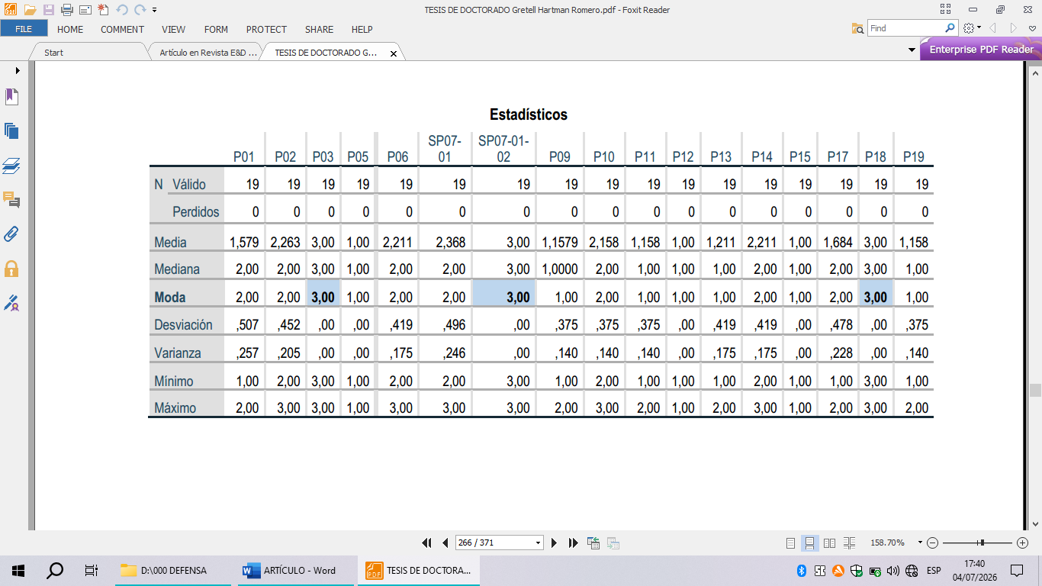

Los servicios a pasajeros están compuestos por todas aquellas actividades o servicios de obligatorio cumplimiento para el pasajero y que le permiten pasar de forma segura del lado tierra al lado aire del aeropuerto y viceversa. Son actividades reguladas internacionalmente y de suma importancia para la seguridad operacional del vuelo.
La actividad comercial no aeronáutica se encarga de suplir las diferentes necesidades que puedan tener los pasajeros en las terminales aéreas, a través de los diversos servicios comerciales o líneas de negocios, en los cuales es fundamental el papel de Cubacatering (empresa de catering aéreo y terminal) y de los concesionarios.
El proceso servicios aeroportuarios se encarga de que la terminal reúna las condiciones idóneas para la prestación de los servicios: climatización, ambientación, limpieza y acondicionamiento de los baños, así como otras facilidades.
II. Tras la revisión del flujograma actual del servicio a pasajeros plasmado en ECASA S.A. (2022), los expertos consideran que el mismo es muy general y de difícil comprensión. No declara de forma explícita las actividades que componen los flujos de llegada y salida del país. Carece de un enfoque integrador, no muestra el accionar de los procesos que intervienen de forma directa en la atención a pasajeros. Tampoco la participación de los diferentes actores del sistema; ni los momentos de toma de decisiones, de interrupción o ruptura.
El objetivo del rediseño del servicio a pasajeros es aportar a la dirección del aeropuerto y a la empresa, un instrumento de trabajo que contribuya a gestionar las operaciones en tierra relacionadas con dichos servicios, y a ofrecer a los pasajeros una atención integral dentro de la terminal aérea. Para ello, la ficha del proceso rediseñado expone los aspectos generales y características del proceso Atención integral a pasajeros en terminales aéreas, como son: objetivos, responsables, cliente, partes interesadas, entradas (proveedores) y salidas del proceso (receptores), descripción de cada una de las actividades, valores del personal que brinda los servicios, documentación asociada, recursos involucrados e indicadores de desempeño para medir su eficiencia y eficacia.
III. Se consideró oportuno separar el proceso en: Salida de pasajeros y Arribo de pasajeros, debido a sus diferencias; y hacer corresponder las actividades con los actores y recursos involucrados. En consecuencia, se diseñaron dos diagramas, los mismos se muestran en las figuras 1 y 2.
IV. Para el diseño de la cadena de valor, las actividades primarias son las que se centran en la prestación del servicio, contribuyen de forma directa a la generación de ingresos y a la satisfacción del cliente. Mientras que las actividades secundarias (de soporte o de apoyo), respaldan o facilitan la realización eficiente y efectiva de las primarias. Son todos aquellos procesos empresariales que se encargan de crear las condiciones para la prestación de un servicio con calidad y valor para los pasajeros. Dentro de las actividades secundarias se encuentran los procesos que por sus funciones específicas clasifican como estratégicos y de apoyo. La figura 3 expone el mapa de la cadena diseñada.
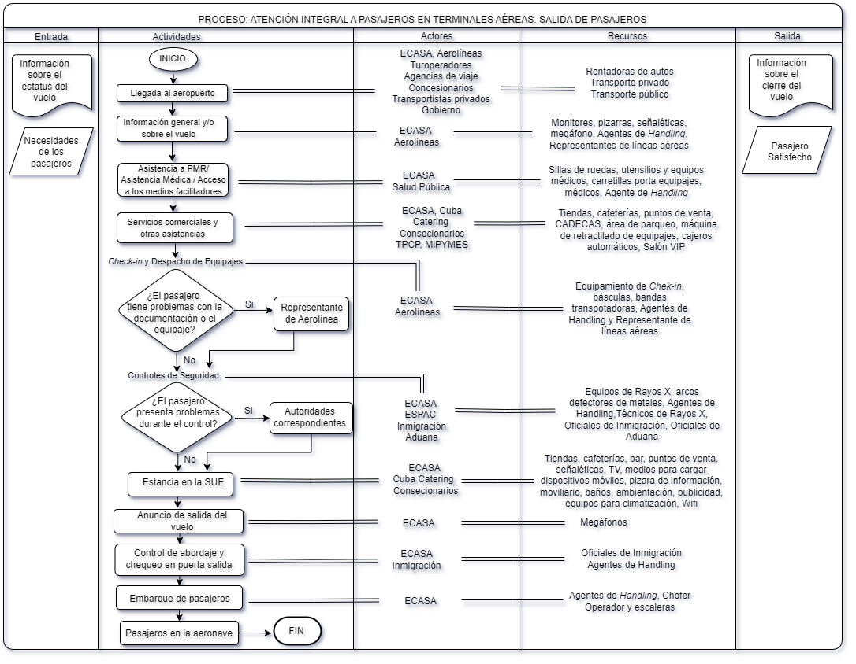
Figura 1. Diagrama del proceso Atención Integral a pasajeros en terminales aéreas. Flujo de Salida de pasajeros.
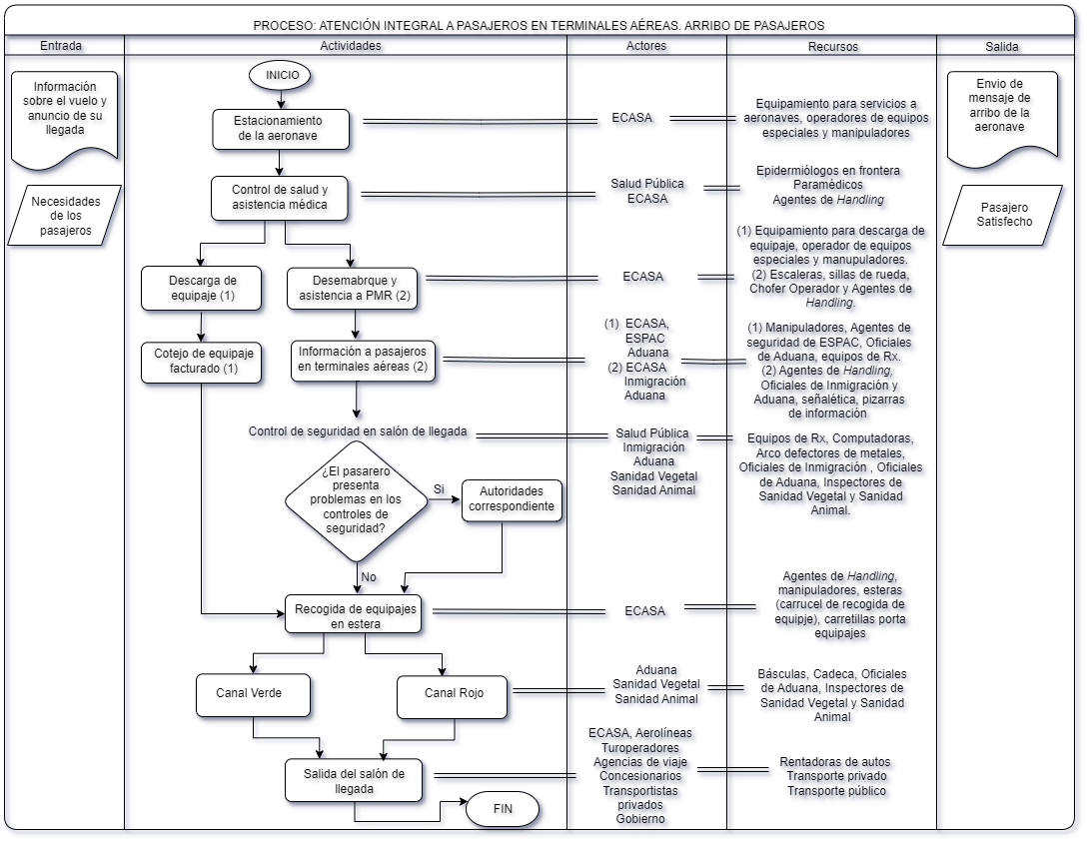
Figura 2. Diagrama del proceso Atención Integral a pasajeros en terminales aéreas. Flujo de Arribo de pasajeros.
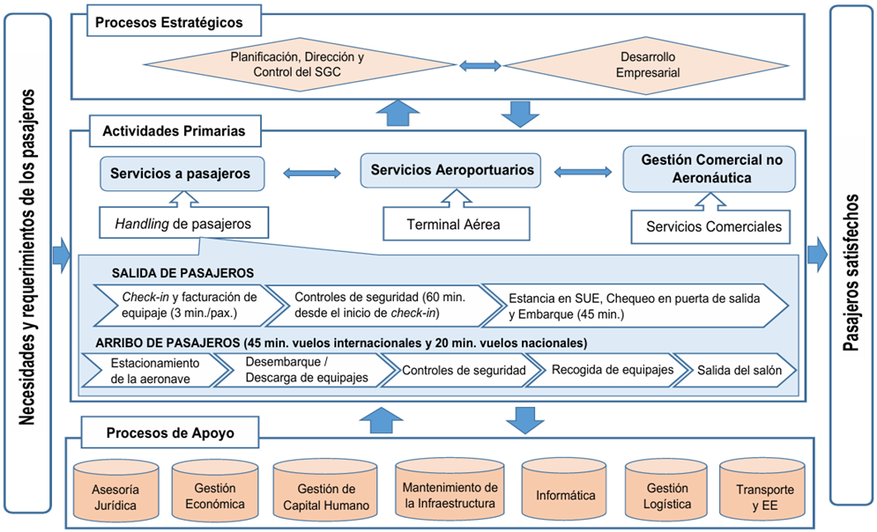
Figura 3. Mapa de la cadena de valor del proceso Atención Integral a pasajeros en terminales aéreas.
Leyenda: SCG – Sistema de Gestión de la Calidad, EE – Equipos Especiales, min. – Minutos y pax. – Pasajeros
V. Para la evaluación del rediseño del proceso, se definieron 10 criterios mediante tormenta de ideas. Sus pesos o importancias fueron obtenidos a partir de los criterios de los expertos y el uso del software Decisión. La tabla 2 muestra los resultados.
Tabla 2. Evaluación del rediseño versus el diseño actual del Servicio a pasajeros.
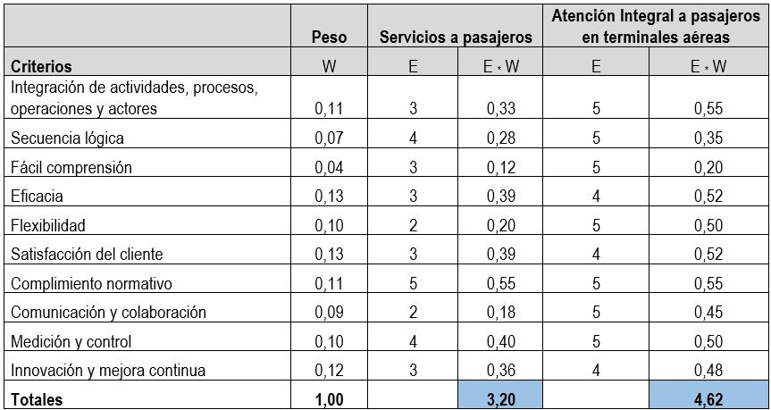
Leyenda: W – Peso o importancia E - Evaluación
Al diseño actual del Servicio a pasajeros se le atribuyen 3,20 puntos, mientras que el proceso rediseñado Atención Integral a pasajeros en terminales aéreas es mejor valorado, con 4,62 puntos. En consecuencia, queda demostrado que el rediseño contribuye a la mejora del proceso.
V. Con el rediseño del servicio a pasajeros y el diseño de su cadena de valor, se lograron los siguientes beneficios intangibles: mejoras en la comprensión del proceso; mayor coordinación y comunicación entre los actores del sistema; integración y establecimiento de relaciones entre las operaciones, los servicios, los procesos, sus actividades y los recursos involucrados. También contribuyó a la mejora continua, a elevar la calidad y seguridad en los servicios ofertados, cumpliendo con los estándares internacionalmente establecidos, y la satisfacción de los pasajeros.
La tabla 3 resume los ingresos, los costos y gastos, y los beneficios provenientes de la atención a pasajeros desde el 2022 hasta la actualidad, así como su previsión hasta año 2027, y la figura 4 expone sus respectivos comportamientos.
Tabla 3. Estadísticas de los ingresos, los costos y gastos, y los beneficios derivados de la atención a pasajeros en el AI “AMG”. Período 2022 – 2027. UM: Pesos.
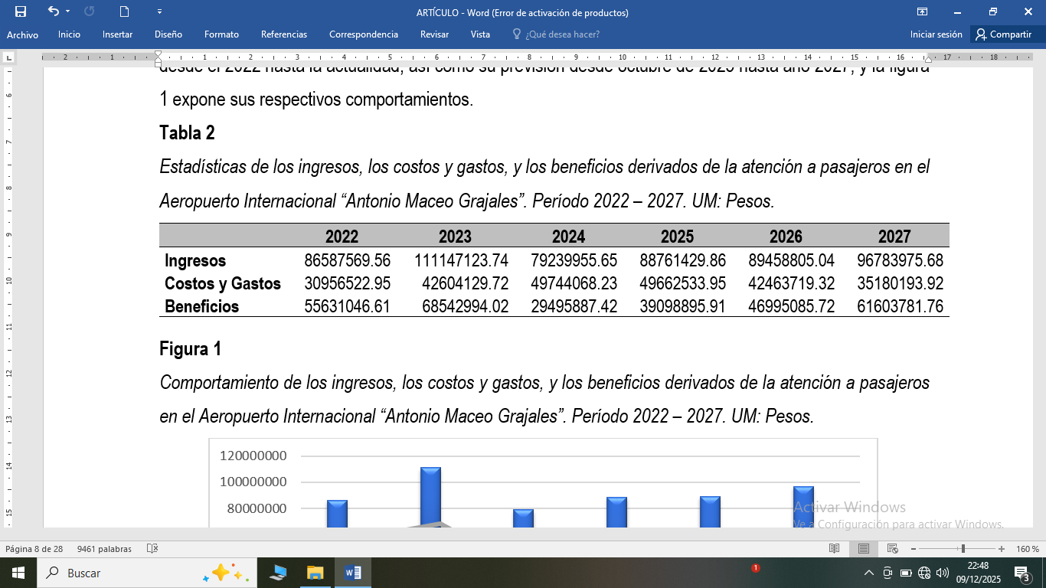

Figura 4. Comportamiento de los ingresos, los costos y gastos, y los beneficios derivados de la atención a pasajeros en el AI “AMG”. Período 2022 – 2027. UM: Pesos.

CONCLUSIONES
1. El rediseño del servicio a pasajeros y el diseño de su cadena de valor son instrumentos de trabajo que, a nivel de aeropuerto, contribuyen a gestionar las operaciones en tierra relacionadas con dichos servicios, y a ofrecer a los pasajeros una atención integral dentro de la terminal aérea.
2. Con la adopción de la propuesta se obtienen beneficios relacionados fundamentalmente con una mayor integración, comunicación y relaciones entre operaciones, servicios, procesos, actividades, recursos y actores involucrados en la atención a pasajeros en terminales aéreas, los que contribuyeron a elevar la calidad de los servicios y la satisfacción de los pasajeros.
3. Por último, se considera que el rediseño es económicamente factible porque se estiman incrementos en ingresos y beneficios provenientes de una atención integrada a pasajeros junto a una reducción en sus costos y gastos.
Referencias

Agustí, A. (2013). Gestión de recursos de handling en aeropuertos congestionados [Tesis de grado, Universidad Autónoma de Barcelona, España]
https://ddd.uab.cat/pub/tfg/2013/112825/AgustiChavezAlejandro-TFGAa2012-13.pdf
Analuisa, I. A., García, S. S. y Paredes, P. M. (2020). Ensayo para medir el beneficio de la cadena de valor del chocho-Provincia de Cotopaxi. Revista Científica FIPCAEC, 5(5), 40 – 61. https://www.fipcaec.com/index.php/fipcaec/article/view/313
Belmar Gil, M. (2013). Concepto de aeropuerto. Universidad Politécnica de Valencia. Valencia. https://ingenieriaaeroportuaria.blogs.upv.es/2013/02/08/tema-2-concepto-de-aeropuerto/
Bezerra, G. C. L. y Gomes, C. F. (2015). The effects of service quality dimensions and passenger characteristics on passenger's overall satisfaction with an airport. Journal of Air Transport Management, 44–45, 77 – 81.
http://dx.doi.org/10.1016/j.jairtraman.2015.03.001
De Miguel, N.; Gallucci, S. S. y Guerrero, A. L. (2018). Propuesta de diseño de atributos de calidad percibida de servicios aeroportuarios desde la visión de los pasajeros corporativos. Revista Realidad, Tendencias y Desafíos en Turismo, 16(1), 10 – 23.
ECASA S.A. (2020). Procedimiento Específico de Servicios a pasajeros. Atención a pasajeros en terminales aéreas. Código: PE.07-01-01. Revisión: 4.0. ECASA S.A.
ECASA S.A. (2021b). Manual Específico de Servicio en Aeropuertos a Aeronaves y Pasajeros. Manual de Operaciones Tierra. Código: ME.07.01. Revisión: 0.0. ECASA S.A.
ECASA S.A. (2022). Ficha de Subproceso. Servicios a pasajeros. Código: FS.07-01-02. Revisión: 1.0. ECASA S.A.
Gajewicz, L., Walaszczyk, E., Nadolny, M. y Nowosielski, K. (2022). Criteria of quality assessment of regional airport services - A very last picture before the COVID-19 pandemic. Journal of Air Transport Management, 103 (2022),102231.
https://doi.org/10.1016/j.jairtraman.2022.102231
Hartman, G. y Ruiz, S. C. (2023). Evaluación de la gestión de la calidad en los servicios aeroportuarios a pasajeros en un aeropuerto seleccionado. IV Congreso de Economía, Contabilidad y Administración (ECAD 2023). Convención Científica Internacional de la Universidad de La Habana, Saber UH 2023. Cuba.
https://observatorio.anec.cu/details?id=6463c1246f6ddcb1053296e4&type=materials&from=%2Fsearch
Instituto de Aeronáutica Civil de Cuba (IACC). (2018). Regulaciones Aeronáuticas Cubanas (RAC) - 9 Reglamento de Facilitación del Transporte Aéreo. [s.e.].
Muñiz, J. (2018). Procedimiento para la gestión de operaciones aeroportuarias en el aeropuerto internacional “Abel Santamaría Cuadrado”. [Tesis de grado, Universidad Central “Marta Abreu” de Las Villas, Cuba].
https://dspace.uclv.edu.cu/handle/123456789/9848
Nicolás, J. (2017). Servicios Aeroportuarios. Alternativas para aumentar la satisfacción de los pasajeros [Tesis de Maestría. Universidad de San Andrés, Argentina].
Pérez, L., Díaz, C. D., Pérez, T y Ramos, R. A. (2021). Enfoque jerárquico para la gestión de operaciones aeroportuarias. Ingeniería Industrial, XLII(2).
https://rii.cujae.edu.cu/index.php/revistaind/article/view/1070/1031
Pérez, L. y Pérez, T. (2019). Gestión estratégica de las operaciones aeroportuarias. Caso de estudio: aeropuerto internacional “Abel Santamaría Cuadrado”. 9na Conferencia Científica Internacional. Universidad de Holguín.
https://eventos.uho.edu.cu/index.php/ccm/ccm9/paper/view/3222/1105
Sánchez, B. (2011). Sistemas aeroportuarios, servicio público e iniciativa privada. División de Recursos Naturales e Infraestructura. CEPAL. Publicación de las Naciones Unidas, Santiago de Chile. Serie Recursos Naturales e Infraestructura (154).
https://www.ceddet.org/wp-content/uploads/2018/01/Cuadernillo-infraestructuras.pdf
Valdés, C. (2015). Procedimiento para la gestión de valor en los servicios aeroportuarios: Aeropuerto Internacional “Abel Santamaría Cuadrado”. [Tesis de grado. Universidad Central “Marta Abreu” de Las Villas, Cuba].
https://dspace.uclv.edu.cu/server/api/core/bitstreams/8e224062-8562-43cf-8df7-2f78a9b18624/content

Las proyecciones de agosto de 2026 hasta diciembre de 2027 se obtuvieron a partir de la serie histórica de datos de enero de 2022 hasta julio de 2026 y el uso del software profesional Eview versión 3.1.

